__________________________________________________

Obec Prostřední Poříčí Vás srdečně zve na

tradiční setkání u betlému

v neděli 11. 12. 2011 v 16 hodin

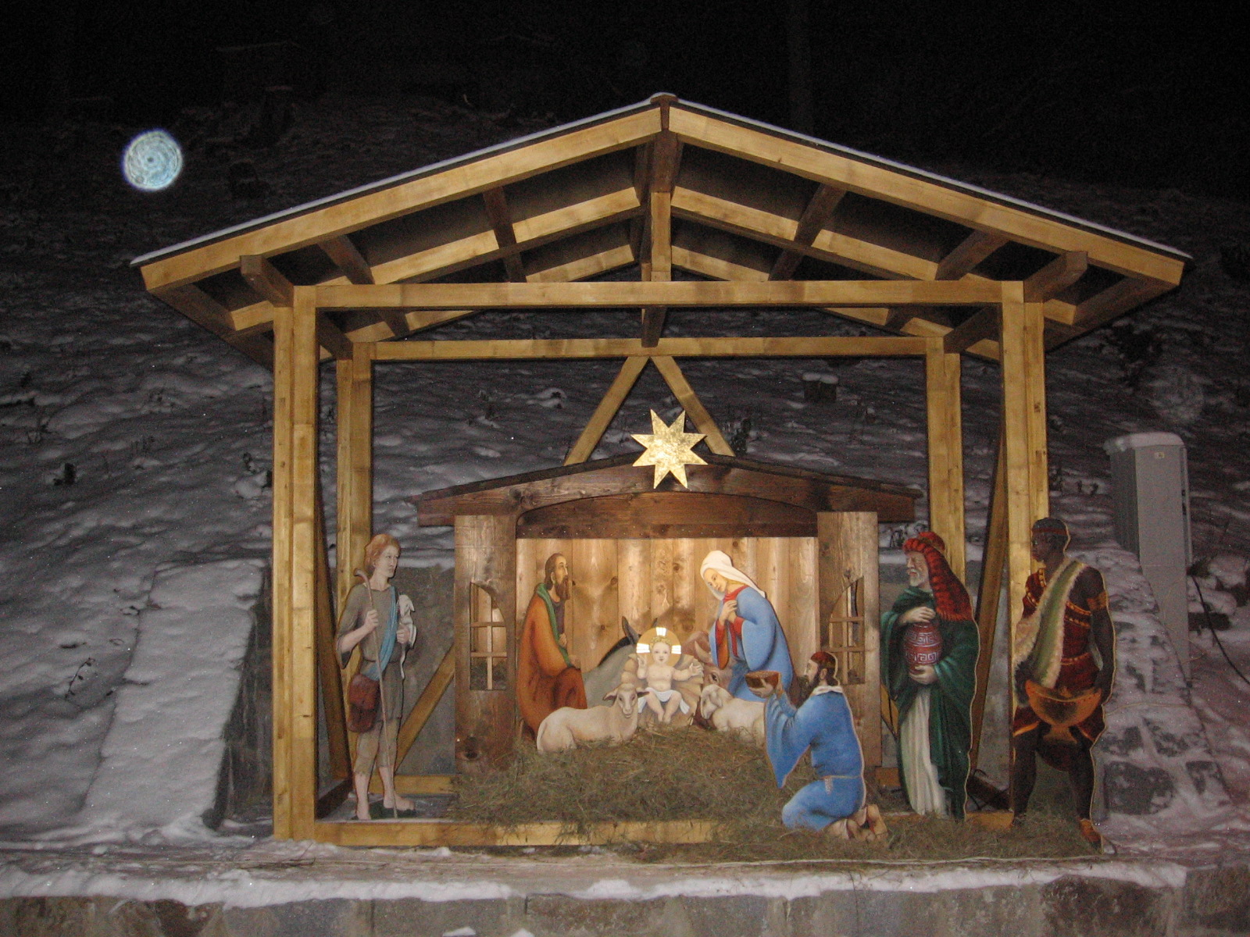
na prostranství vedle místní prodejny potravin, kde se můžeme společně sejít v adventním čase a prožít pěkné chvíle.

Starosta, zastupitelstvo a zaměstnanci obce se na Vás těší.
Přijďte ochutnat prostřednopořičské dobrůtky.

_____________________________________________

